**Регламент**

**работы МКДОУ «Большемуртинский детский сад № 2»**

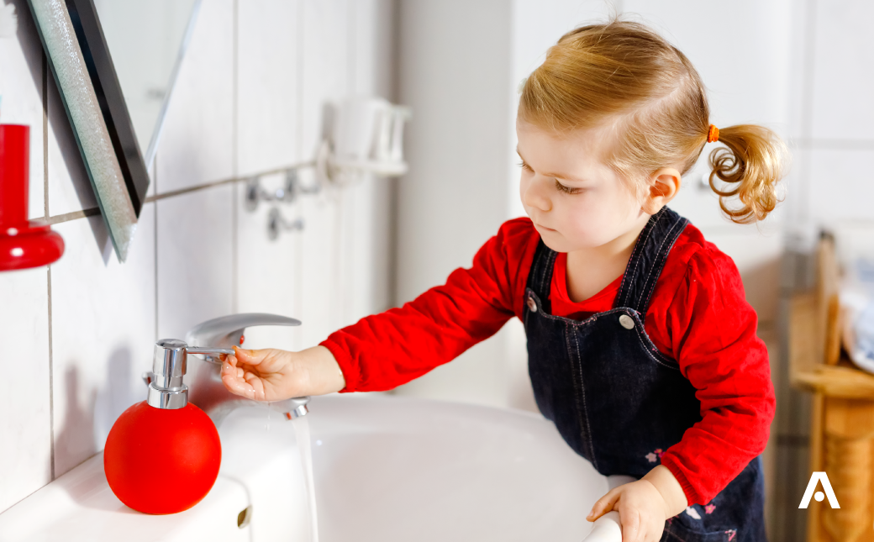

1. Прием детей ведется в соответствии санитарно-эпидемиологическими правилами от 30.06.2020 СП 3.1/2.4.3598-20 «Санитарно-эпидемиологические требования к устройству, содержанию и организации работы образовательных организаций и других социальной инфраструктуры для детей и молодежи в условиях распространения новой коронавирусной инфекции (COVID– 19)». Утренний фильтр включает: измерение температуры бесконтактным градусником, осмотр зева и кожи, опрос родителей о состоянии здоровья ребенка. Все фиксируется в журнал утреннего фильтра детей.

2. Ежедневно ведется журнал утреннего фильтра сотрудников с осмотром зева, кожи и измерением температуры.

3. Воспитатели следят за соблюдением правил личной гигиены детьми и их самочувствием.

        4. Проводится регулярное (каждые два часа) проветривание рабочих и групповых помещений.

        5. Обеспечивается 3-х кратная влажная уборка с применением дезинфицирующих средств. При проведении уборки проводится обязательная дезинфекция   контактных поверхностей во всех помещениях в течение дня.

6. Особое внимание уделяется дверным ручкам, поручням, поверхностям столов, стульев, орг.техники.  Кратность обработки составляет каждые 2 часа.

        7. В фойе и групповых помещениях применяются рециркуляторы воздуха с целью регулярного обеззараживания воздуха. Кратность применения составляет каждые 3 часа.

8. В детском саду обеспечена групповая изоляция с проведением всех занятий в помещениях групповой ячейки и (или) на открытом воздухе отдельно от других групповых ячеек.

9. Обработка игрушек, игрового и иного оборудования проводится ежедневно с применением дезинфицирующих средств

10. Отменены массовые мероприятия. Исключены совместные занятия в помещении и на открытом воздухе.

11. Повара работают в масках и перчатках. Каждые 3 часа они дезинфицируют рабочие поверхности и посуду.

1. Медсестра измеряет температуру детям 2 раза в день. Также она осматривает детей и сотрудников на наличие симптомов коронавируса.
2. На территории детского сада действует пропускной режим.
3. В учреждении имеется запас дезинфицирующих средств для уборки помещений и обработки рук сотрудников.
4. Работающий персонал ознакомлен под роспись о необходимости соблюдения правил личной гигиены и санитарно-эпидемиологических требований в условиях распространения новой коронавирусной инфекции (COVID– 19).

**ТЕЛЕФОНЫ ГОРЯЧЕЙ ЛИНИИ В КРАСНОЯРСКОМ КРАЕ:**

**ЕДИНАЯ ГОРЯЧАЯ ЛИНИЯ ПО КОРОНАВИРУСУ:** **8-800-100-53-19**

**Региональная горячая линия Минздрава края:**

**8-800-100-56-53**

* сообщить о возвращении из стран со вспышкой коронавируса
* сообщить о контакте с заболевшим коронавирусом
* обратиться при проявлении признаков вирусной инфекции (насморк, температура, кашель)

**Экстренные службы:**

**112 (единый номер), 102 (полиция), 103 (скорая помощь)**

**Единый консультационный центр Роспотребнадзора:**

**8-800-555-49-43 (федеральная горячая линия)**

**+ 7 (391) 226-89-50 (краевая горячая линия)**